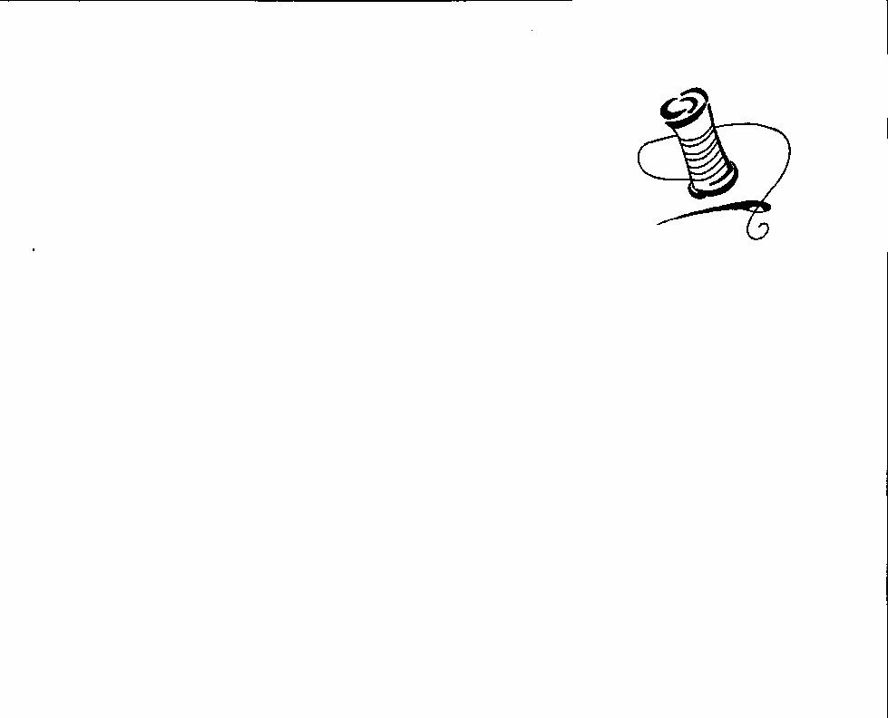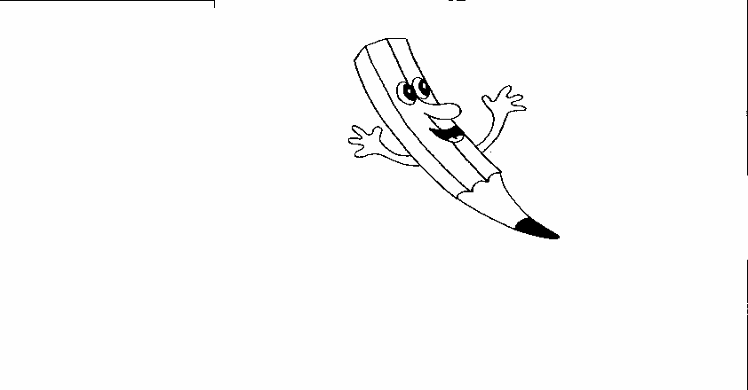

?

.

**2. Prepíš slabiky:**

**3. Vyfarbi slabiky, v ktorých je písmeno**

**U, u:**

Mama

má

Eva

.

Mám

.

Vilo

Má

mám

V , v

**4. Prepíš vety.**

**1. Prepíš:**

Va Vá VÁ ma

**Mu**

**VA**

**MU**

**LU**

**LU**

**Lu**

**Mu**

**VU**

**ME**